陕西师范大学采购文件

采购项目：哲学虚拟仿真实验教学应用系统采购

陕西师范大学哲学与政府管理学院
二〇一九年一月二十四日

商务标部分
第一条 项目基本信息
1．项目名称：哲学虚拟仿真实验教学应用系统采购
2．项目预算：人民币27.85万元
3．执行地点：陕西师范大学
4. 投标邀请：详见本项目采购公告。
第二条 投标单位资质要求
1．投标单位应符合政府采购法第二十二条规定的基本条件，同时符合根据该项目特点设置的特定资格条件。
（1）基本资格条件
① 具有独立承担民事责任的能力；
② 具有良好的商业信誉和健全的财务会计制度；
③ 具有履行合同所必需的设备和专业技术能力；
④ 有依法缴纳税收和社会保障资金的良好记录；
⑤ 参加政府采购活动前三年内，在经营活动中没有重大违法记录；
⑥ 法律、行政法规规定的其他条件。
（2）特定资格条件
① 本项目不接受联合体报名；
② 不能是陕西师范大学不良供应商库中的供应商。
2．投标单位必须在资质审验环节交验以下资料的原件：
（1）营业执照、税务登记证、组织机构代码证（或者三证合一营业执照）
（2）法定代表人身份证（或者法定代表人委托书、被委托人身份证）
（3）进口货物需提供生产厂家授权
（4）信用承诺函
（5）本人身份证
3．供货及验收
（1）交货（完成）期要求：合同签订后180日内。
（2）供应商应保证在要求时间内完成全部货物的供货、安装、调试和培训工作, 符合行业规范和合同等相关文件的规范要求。
（3）货物安装完成正常运行30天后，由供货商提出验收申请，项目单位同意后，物资设备采购招标管理办公室组织相关部门及人员形成验收小组，验收小组根据采购文件、投标文件、合同等项目文件对项目进行实物及技术的综合运行验收。
（4）如验收达不到规定要求，采购人有权要求更换货物或拒绝付款，中标供应商若违约，采购人将依法追究相应法律责任。
第三条 投标文件（密封）
投标文件应包含以下内容，并按顺序装订：
（1）目录；
（2）投标函；
（3）投标一览表（包括设备名称，投标总报价，项目结算方式，供货期限，质保期等信息；进口设备报价为设备西安到岸、安装到位的总价，国产设备为安装调试到位的总价，分大小写），需签字、盖章；
（4）设备清单（按附表格式，需签字、盖章）；
序号 | 名称 | 品牌 | 生产商 | 产地 | 规格型号 | 单位 | 数量 | 单价 | 总价
（5）设备技术规格偏离表（按附表格式）；
序号 | 项目 | 采购文件规范要求 | 报价文件对应规范 | 偏离
（6）售后服务条款（包括对采购单位的承诺及优惠条件）；
（7）设备官方技术资料彩页（含详细技术指标）；
（8）资质文件复印件，具体包含内容详见本采购文件第二条第2款；
（9）业绩清单：所投规格型号设备的合同1-3份，其余以清单形式展示；
（10）其他。
第四条 投标须知
1．凡因投标单位对本采购文件阅读疏忽、误解、遗漏，或因对市场行情了解不清以及计算错误而造成的后果和风险，由投标单位负责。
2. 本采购文件要求及采购单位认为需要进行报价的各项费用项目，在谈判时投标单位未报或未在投标文件中予以说明，采购单位则认为这些费用已包含在报价之中。
3．有下列情况之一者，投标文件作废：
（1）投标单位未按规定密封投标文件；
（2）投标文件未按要求签字、盖章；
（3）投标文件逾期送达；
（4）投标文件内容不全，字迹模糊；
（5）投标文件对本采购文件未做出实质响应；
（6）未能按要求提供资质文件；
（7）有两个及以上投标方案；
（8）报价超出预算。
（9）投标文件含有采购人不能接受的附加条件的。
4．保证金与资料费：
本项目采购文件售价为0元。
本项目无需缴纳相关保证金。
凡报名成功的供应商，若不按照采购文件如期参加采购活动，将进入陕西师范大学不良供应商库，自处理公告之日起3年内禁止参加陕西师范大学物资设备采购活动，禁止签订任何物资设备采购合同。
5．从接到通知之日，中标供应单位必须在三个工作日内前来洽谈签订供货合同有关事宜。否则，按自动放弃对待。
6．投标文件必须制作一式伍份（一正四副），装订成册，每份必须有目录，顺序和内容要求以第三条为准。
第五条 结算方式
1．报价为进口设备西安到岸、安装到位后的总价，国产设备安装调试正常运行的总价。
2. 验收标准以所签订的采购合同或技术协议相关条款为准。
3. 结算方式：
（1）国产设备使用人民币结算，投标单位全部垫资。中标单位与我校签署采购合同，合同总金额的5 %作为项目质量保证金。设备安装到位并验收合格，由中标单位向我校足额交付项目质量保证金后，我校于15日之内一次性支付全额货款。质量保证金期限为叁年，质量保证期满，经我校对项目保修质量验收合格后一次性退还质量证金（不计利息）；
（2）进口设备使用外币（免税价）结算，采取信用证结算方式，全额信用证90%凭甲方开箱报告解付，10%凭甲方验收报告解付，外贸合同与技术协议的付款方式保持一致，不接受变更。如有附件需国内购买，由供应商垫资，设备安装到位并验收合格后一次性付清货款。
（3）外币兑换人民币汇率：按开标当日现汇卖出价x1.015计算。
4．设备的质保期至少 叁 年，质保期从设备验收合格后开始算起。
5．学校的采购文件、投标单位的投标文件及双方签署的合同具有同等法律效力，投标文件及谈判过程中的承诺将作为技术协议的重要依据。
6. 采购合同、技术协议模板在http://zbb.snnu.edu.cn/网站“下载中心”下载。
第六条 投标及开标
- 看到采购公告并投标的单位，需及时在陕西师范大学哲学与政府管理学院主页http://spg.snnu.edu.cn/“通知公告”栏目下载采购文件。
联系人：程老师 白老师 电话：029-85310050
技术联系人：郝老师 电话：029-85310090 手机：18392513203
2. 投标单位务必于2019年02月28日09:30-10:00 将投标书一式伍份密封后送达陕西师范大学 长安校区文澜楼C段一层哲学与政府管理学院会议室 ，逾期不再受理。
3．2019年02月28日上午10:00 在陕西师范大学 长安校区文澜楼C段一层哲学与政府管理学院会议室 开标和评标。
4. 本项目采用 磋商 方式采购，评标采用综合评标法，考察投标报价、技术指标、商务业绩、售后服务以及招标文件相应要求内容。
本次采购活动采用 2 轮报价，其中公开唱标1次，在专家进行技术咨询的基础上投标单位背对背报价 1 次，最后一次报价作为计算价格分的依据。
综合评分总分100分，其中价格部分占 30 分，技术部分占 55 分，商务部分占 10 分，售后部分占 5 分。
注： 1. 参与评审的价格=投标报价。满足招标文件要求且最低的参与评审的价格为评标基准价，其价格分为满分。其他投标供应商的价格分统一按照下列公式计算：投标报价得分=(评标基准价／参与评审的价格)×价格部分权重。
2. 技术部分以技术标部分为评审依据，商务部分考察品牌的市场占有率与口碑、现场技术咨询、业绩、产品销售渠道、标书制作规范性等，售后部分考察售后服务机构、技术操作培训方案、售后服务方案、质保年限等。技术部分、商务部分和售后部分为各评审专家独立打分，加和后取平均值。
3. 价格、技术、商务、售后四部分得分总和最高的单位为成交候选单位。
4. 提供相同品牌产品且通过资格审查、符合性审查的不同投标人参加同一合同项下投标的，按一家投标人计算，评审后得分最高的同品牌投标人获得中标人推荐资格；评审得分相同的，价格最低的投标人获得中标人推荐资格，其他同品牌投标人不作为中标候选人。
5、本项目核心产品为哲学虚拟仿真实验教学应用系统软件。
第七条 采购结果将在陕西师范大学主页“采购招标”栏目和哲学与政府管理学院主页“通知公告”栏目进行公告。
第八条 采购活动结束后，投标单位若对采购结果有异议，可在法律、法规规定期限内向陕西师范大学哲学与政府管理学院书面提出，逾期不予受理。
第九条 本采购文件解释权归陕西师范大学哲学与政府管理学院所有。

技术标部分
【★标注部分】为重要技术参数或要求，投标单位响应为负偏离的，投标视为无效。

- 建设背景
学院哲学虚拟仿真实验室的建设，将为哲学与政府管理学院各专业师生的综合素质的培养和训练提供多层次多角度服务，提高实验教学效果；为学生提供一个开放、轻松、自由的实验场景，使学生能够充分将理论与实践结合起来，充分培养学生哲学思维能力，提高学生的创新思辨意识，加深学生对专业知识的理解。增强师生交互、人机交互，促进信息化实验教学和科学研究的改革和深化发展。提升学院信息化实验教学科研水平，改善我院实验教学和情景教学相对滞后的局面，增进信息化实验教学建设，提升我院的教学水平和学术地位，强化学生信息化实践应用能力培养、提高我院学生动手能力，提升学生的就业竞争力。

- 建设目标
哲学与政府管理学院虚拟仿真实验教学应用系统，包括：虚拟仿真实验教学应用系统软件1套；系统允许在服务器端，调试运行正常；学生端能够正常访问和使用；相关哲学实验教学课程能够按时正常开展。系统能正常平稳运行。
该哲学三维虚拟仿真实验教学应用系统开发，拟通过虚拟场景开展思想的实验，可以让学生的讨论更贴近经典哲学对话场景，打造一个可以让师生进行互动的平台，同时也让学生在高仿真的场景里模拟有关经典哲学对话的过程和在掌握相关的哲学知识的基础上，通过大量的实验讨论分析，有效提高学生的哲学逻辑思辩能力。每年将为哲学与政府管理学院哲学等专业的本科生及哲学书院所招收的学生的专业素养和综合素质训练提供服务、促进信息化教学改革的深化和发展。服务于广大学生，强化学生哲学思维能力和信息化实践应用能力培养，提升学生的就业竞争力和社会服务能力。

三、建设内容
产品名称 | 技术参数 | 数量
哲学虚拟仿真实验教学应用系统 | 1.基本功能要求  ★1.1该系统能够运行在服务器端，PC客户端通过B/S或C/S模式进行使用；  1.2 学生端运行环境为Windows10或Windows7；服务器端不限；  1.3 同时在线用户数不少于30人；  1.4 用户分为系统管理员、实验教师和学生三类。  ★1.5 系统管理员可以自主为实验教师和学生开通账号，实验教师和学生使用账号和密码可以通过PC客户端登录系统。  2 专业功能要求  ★2.1 系统至少内置下述1个虚拟场景，开放接口，方便后续增加扩充场景。  （1）内置场景1：古雅典市政广场（见附页）  （2）内置场景2：稷下学宫（见附页）  ★2.2 至少包含不少于前5个下述虚拟对话人物模型，开放接口，方便后续增加扩充虚拟人物模型。虚拟人物为通用人物，不局限于某个虚拟场景，即可以跨场景使用。  （1）苏格拉底  （2）柏拉图  （3）亚里斯多德  （4）孔子  （5）孟子  （6）老子  （7）庄子  （8）邹衍  （9）商鞅  （10）孙膑  （11）韩非  （12）邓析  （13）墨翟  （14）李斯  （15）鬼谷子  （16）荀子  （17）王阳明  （18）朱熹  （19）张载  （20）周敦颐  2.3 场景及人物建模要求：3d建模逼真生动，主题氛围明确；物体间的比例关系和透视关系正确；模型近景需要比较精细，远景可以略粗糙。  3 系统管理员端  （1）系统管理员可以为实验教师和学生开通、删除、修改账号；  （2）系统管理员可以导出实验数据。  4 教师端  （1）实验教师登录系统（账号为工号，7位数字；密码为8位数字或字符），可以通过文字或图片方式布置实验课程任务，包括标题和内容；  ★（2）实验教师可以根据实验课程需要，指定不同的同学扮演不同的虚拟角色；  （3）实验教师可以进入系统，以旁观者身份旁听学生对话；  （4）实验教师可以控制对话节奏，必要时可以广播或者单播发送提醒信息至每个学生端参与者；  （5）实验开展过程中，实验教师可随时查看其所分配讨论的问题名称、参与讨论的学生人数、旁观者人数，也可以查看学生具体的发言内容等信息。  （6）等到虚拟实验结束，实验教师可以导出本次实验课程的实验数据。  （7）等到虚拟实验结束，实验教师可以可以开放各个角色扮演者的真实身份。  5 学生端  （1）学生使用账号（账号为学号，8位数字；密码为8位数字或字符）登录系统；  ★（2）分配了实验角色的同学，在系统中显示为虚拟人物，可以彼此看到对方；  ★（3）虚拟角色漫游功能，学生扮演的虚拟角色可以在一定的场景范围内前后左右走动；  （4）没有分配实验角色的同学，作为旁观人员，登录后可以在系统中看到角色扮演同学的相互对话内容；旁观人员不做发言，不参与对话；  ★（5）学生之间可以通过文字方式在虚拟场景中就本次实验课程的内容进行思想实验，展开对话、讨论交流；  （6）学生之间可以通过语音方式在虚拟场景中就本次实验课程的内容进行思想实验，展开对话、讨论交流；  （7）学生扮演的角色文字对话，以弹窗方式显示在人物头部附近，并停留数秒；通过虚拟对话练习和场景的配合，让学生充分的了解所学习的内容。  6 系统端  ★（1）系统自动记录每次实验课老师布置任务的内容、学生扮演角色所讨论的内容、讨论日期时间，并进行保存。  - 在实验课上，当学生扮演虚拟角色开展思想实验对话时，若学生需要，点击“Help按钮”或者按下对应的帮助功能键，系统可以根据角色在屏幕特定区域提供本角色经典的相关哲学语句显示，为思想实验对话提供参考，比如学生扮演的角色是孔子，当学生点击Help按钮或者按下对应的帮助功能键，系统可以以弹窗方式给出孔子的经典语句。该功能需要开放接口，允许管理员录入或上传角色对应的经典语句；语句较多时，弹窗可以提供翻页按钮，分页显示。  （3）系统启动时间较短，运行流畅、稳定。 | 1

注：1投标文件请注明产品详细功能及对应参数。
2投标文件最好能带有效果图，或者在磋商环节现场做效果图演示为佳。
3项目包括需要的安装调试费用。

附页：哲学虚拟仿真实验教学应用系统虚拟场景说明

内置场景1
场景名称：古雅典市政广场
场景简介：如图1所示，市政广场（Agora）是古希腊时期雅典城邦的政治、社会和宗教生活的中心，是所有政治的、公民的和司法活动之所。戏剧、体育比赛以及宗教崇拜活动等经常在这里举行。后来，阿果拉（Agora）还是多数人进行商业活动、会聚朋友和讨论哲学的理想处所。苏格拉底（公元前469年-公元前399年）等古希腊哲学家就经常在市政广场活动，与世人展示着他们的哲思巧辩。
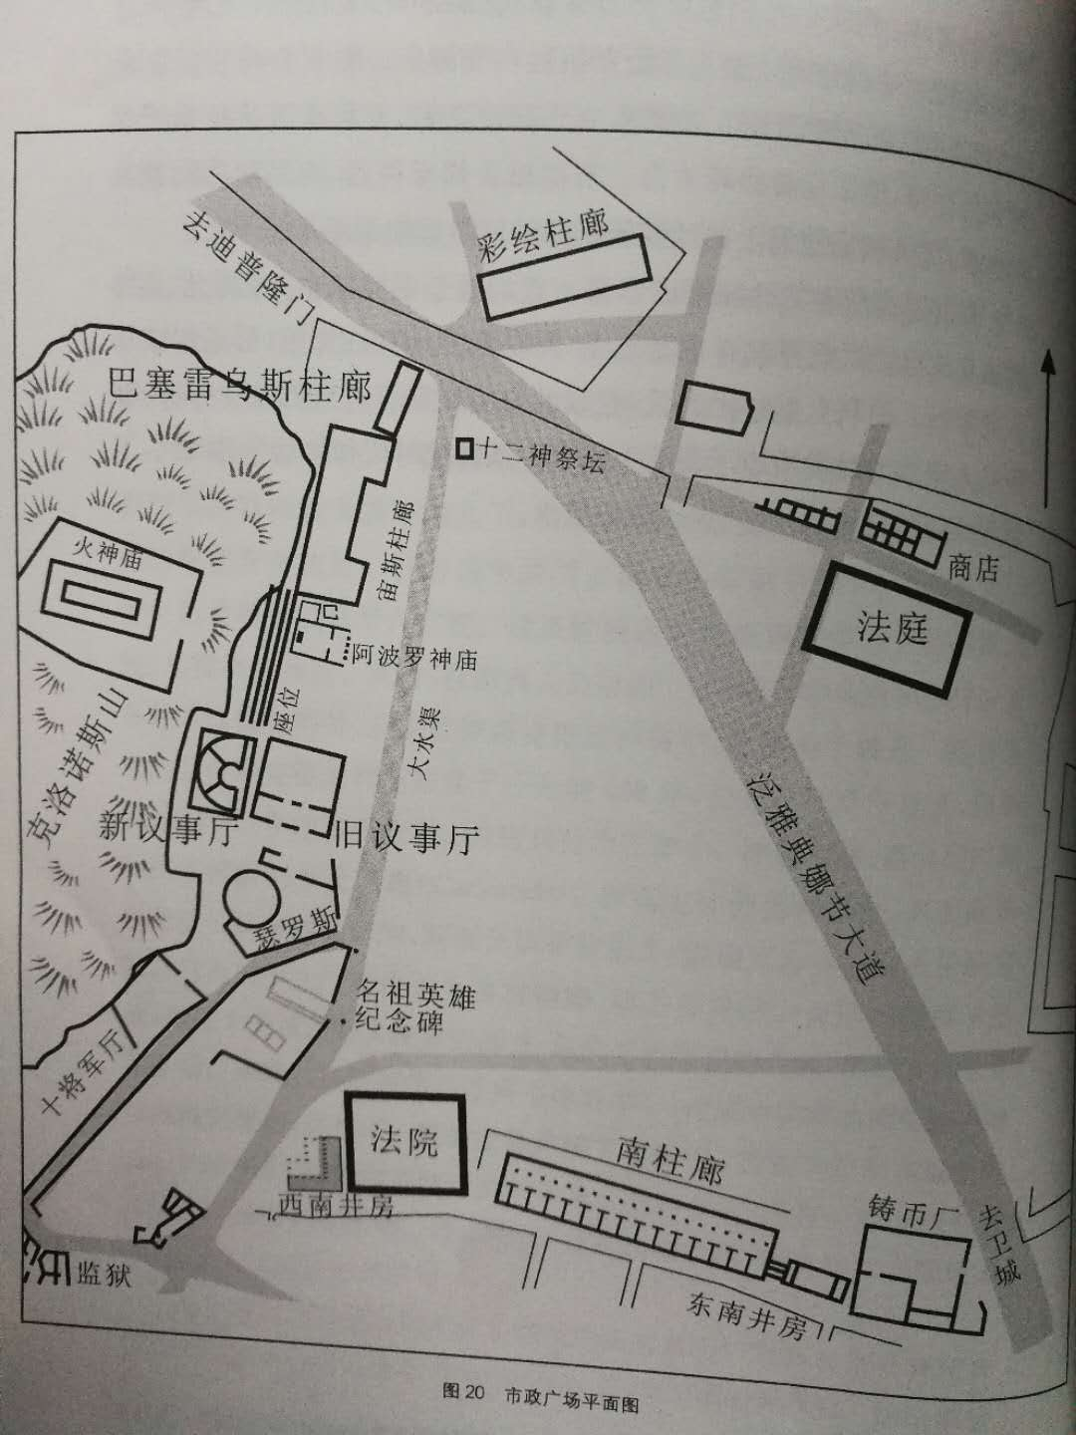
图1 古雅典市政广场平面图

内置场景2
场景名称：稷下学宫
场景简介：如图2所示，春秋战国时期，周室衰微，群雄逐鹿。在文化领域，活跃于其时的主要学派被司马谈概括为：儒，墨，名，法，道，阴阳等“六家”。这六家学派各有特色，往复辩论。他们围绕着“礼崩乐坏”的现实危局，为各路诸侯建言献策，为乱世提出自己的治世之方。就思想学说而言，各派之间以及各派内部不同学者之间很容易碰撞出交流的火花，这一先秦文化现象被后人概括为“百家争鸣”。齐国的稷下学宫就是当时知名的论辩场。

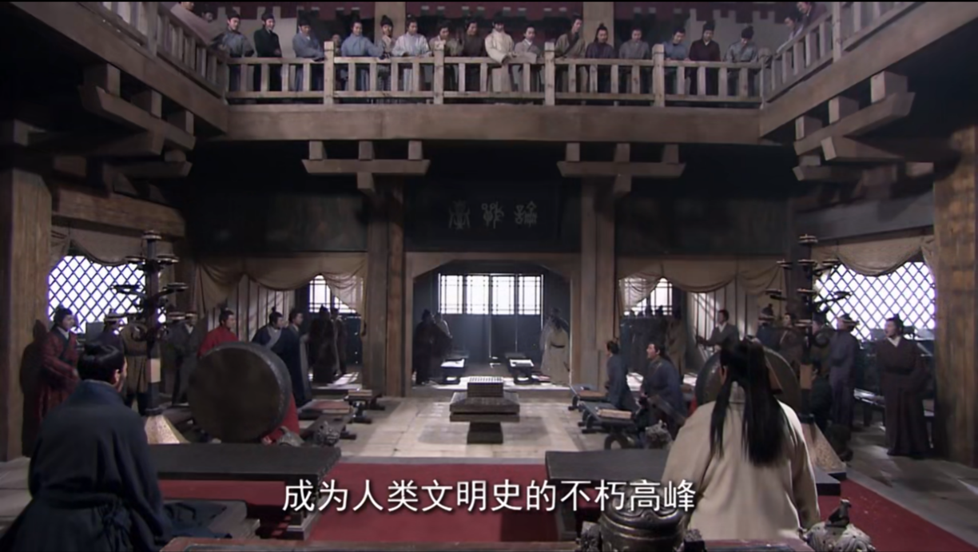
图2 稷下学宫场景示例图

